实验报告
报告人：201600800456董喆
实验时间 | 2019年3月25日 - 2019年 4月1日
实验项目 | VLAN的设计与实现（基于端口）
实验目的 | - 理解Port Vlan的配置。
实验内容 | 假设某企业有2个主要部门：销售部和技术部，其中销售部门的个人计算机系统分散连接在2台交换机上，他们之间需要相互进行通信，销售部和技术部不能相互通讯，现要在交换机上做适当配置来实现这一目标。
实验步骤 | 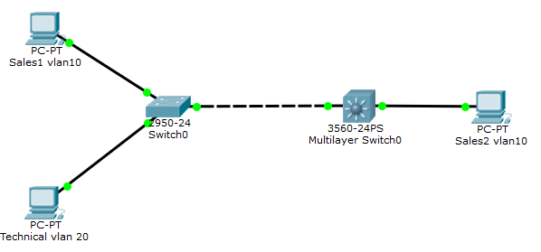  - 准备实验拓扑：  实验设备：S2950（1台）、S3550-24（1台）。  其中S3550-24内部具有路由功能，是一台三层交换机。  网络连接如下：  其中Sales1,Sales2,Technical的ip地址分别为：  192.168.10.10 255.255.255.0  192.168.10.30 255.255.255.0  192.168.20.10 255.255.255.0  - 在Switch0上配置vlan10，并把端口f0/5划分至vlan1： 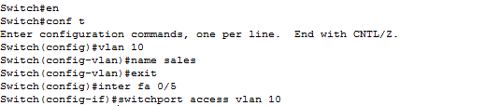  以上创建了vlan 10，并命名为sales，并将fa 0/5划分到vlan 10；  我们使用show vlan 命令查看结果：  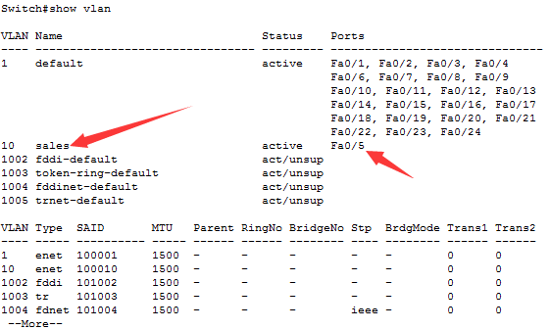  从图中可以看出已经存在名为sales的vlan，并有fa 0/5端口  - 在Switch0上配置vlan20，并把端口f0/15划分至vlan1：  这一步与上一步基本相同：  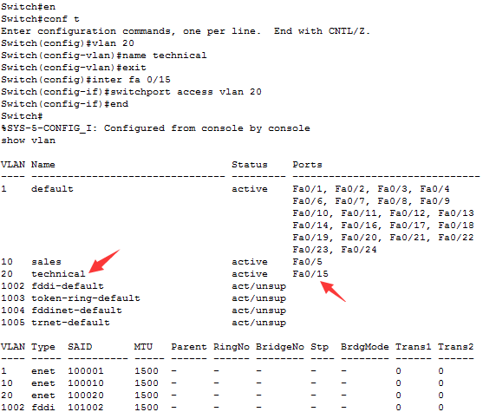  - 在switch0上将端口24配置为trunk模式：  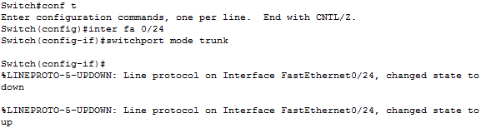  通过switchport mode命令配置成功。  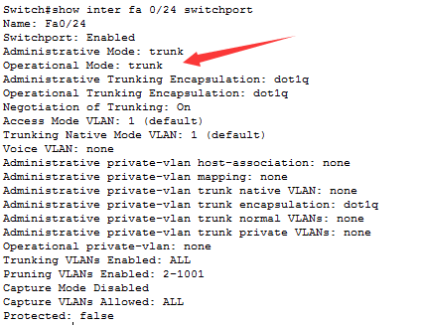  - 在交换机Switch1上创建Vlan 10，并将f0/5端口划分到Vlan 10中。  这一步与前面几部相似，不再赘述：  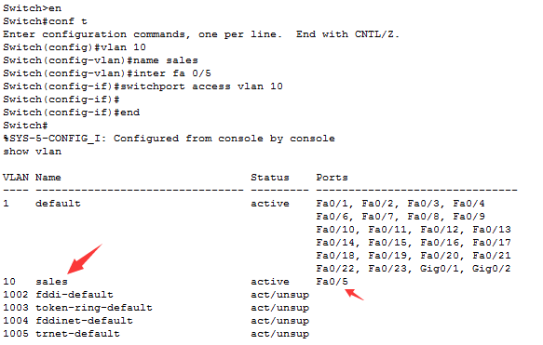  - 配置Switch1与Switch0相连的端口，配置为trunk模式：  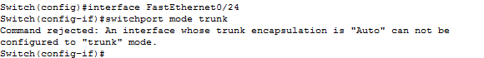  这个接口自动为trunk无需设置。  - 至此已经完成了vlan的基本配置，现在测试vlan网络正确性  Sales1和Sale2的连通性：  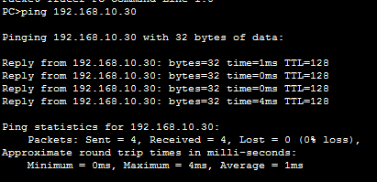  Sales1和technical的连通性：  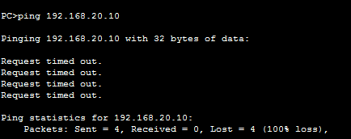可以看出Sales1和technical虽然连接在同一台交换机上但是不能连通，  Sales1和Sales2处于相同vlan但是不通交换机上可以连通。  思考：trunk线是为了提高端口利用率，它用来连接两台不通的交换机，所有的vlan都可以在上面通信；因此不同交换机的vlan通信就不再使用互连线。
实验过程遇到的问题及解决方法 | ①不同网段和vlan有什么区别？  解决：网段是对IP地址的划分；vlan是对广播域的划分；也就是说不同vlan可以使同一个网段，不同的网段也可以是同一个vlan。但是实际情况下同一个VLAN下不同网段的主机不能直接通信，需要通过路由器或者三层交换机。  ②trunk的作用是什么？  在划分vlan时候用到trunk。通俗点说，如果划分了vlan，而没有配置trunk，那么交换机之间的每个vlan间通信都要一条线路来实现；通过trunk，交换机间可以共用一条链路来实现交换机间的vlan通信。trunk的意思是打标签，为每个vlan打一个标签，也就是封装过程，通过起trunk的端口传输到对端，对端再解封装也就是拆标签，这样对端就知道是属于哪个vlan的数据了。  为了验证这一功能组件以下网络：  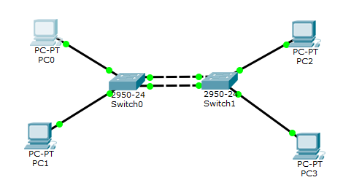  网络的配置为PC0和PC2属于vlan10，PC1和PC3属于vlan20.同一个vlan下的主机ip位于同一个网段。我们首先使用互连的线，实现跨交换机vlan通信。  做法是将交换机相连的端口分别设置为vlan10和vlan20。  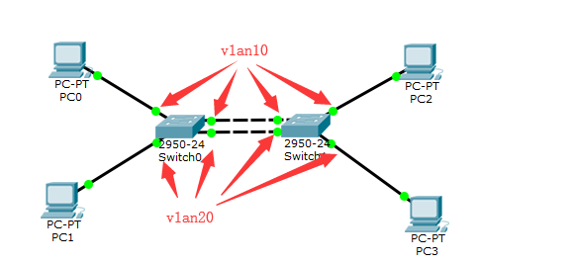  我们测试连通性：  PC0 ping PC2  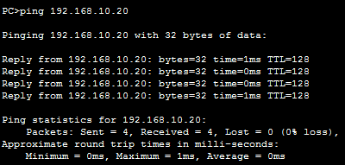  PC1 ping PC3  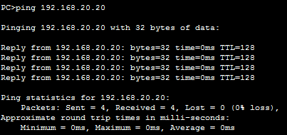  可以ping通！。  我们现在改为trunk：  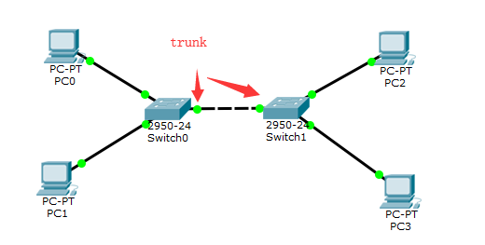  再次测试连通性：  PC0 ping PC2  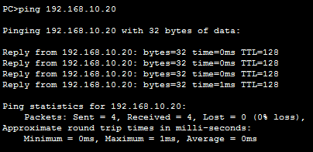  PC1 ping PC3  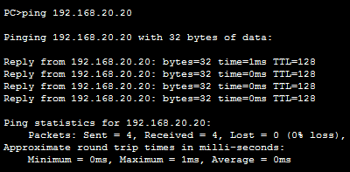  成功！  从上述实验我们可以看出trunk的作用。如果vlan的个数很多，我们单纯使用每个vlan间用一根线互连的方法，对网线的消耗是很大的，所以trunk的作用显而易见。
实验心得 | ①熟练使用Boson Netsim 和Cisco PT的交换机配置命令：  创建vlan，查看交换机配置show，划分vlan，端口模式设置等等。  ②熟悉了基于端口的静态vlan划分，对划分vlan的意义有了更加深入的认识。  ③对于端口汇聚（vlan trunk）这一概念有了更加深入的了解，并可以设计实验来体会端口汇聚的作用:设置多个VLAN后，通过一个端口传输多个VLAN，需要把该端口设置为TRUNK了。
批注（教师评语）

